**Requisitos:** Configuração Básica de Ambiente de Computação em Nuvem

**Formato de Entrega:** Relatório de Configuração com Capturas de Tela

**Objetivo:** Os estudantes devem configurar uma

máquina virtual em uma plataforma de nuvem (AWS,

Google Cloud ou Azure), instalar o sistema operacional,

manipular arquivos no terminal Linux (10 a 15

comandos diferentes) e documentar o processo com

capturas de tela detalhadas. O relatório deve incluir a

descrição do ambiente criado, dificuldades encontradas e soluções aplicadas.

**Nomes**:

* Aleff Silva Souza
* Matheus Morais Zimmer
* Luis Felipe torelli sparrapan
* João Paulo Souza Colombo

**Processo de criação da máquina virtual**

**Objetivo e qual o ambiente sera criado:** O objetivo principal deste projeto é aplicar os conhecimentos fundamentais de computação em nuvem através da criação e configuração de um ambiente de servidor básico. Este processo serve como uma introdução prática às plataformas de *cloud computing*, ao gerenciamento de sistemas operacionais com o Linux em um ambiente remoto e à utilização de terminais para manipulação de arquivos e gerenciamento de pacotes.

O ambiente criado é uma Máquina Virtual na plataforma Amazon Web Services (AWS), utilizando uma instância do serviço EC2. O sistema operacional instalado na VM é o Ubuntu Linux, uma distribuição popular e amplamente utilizada em servidores, com a qual o grupo já possui uma pequena familiaridade. Este ambiente servirá como um laboratório para simular um servidor real, onde poderemos praticar comandos Linux, gerenciar serviços e entender o funcionamento de uma infraestrutura em nuvem, preparando o grupo para desafios mais complexos no futuro.

**1º Criação da conta dentro da AWS no nome do grupo, usando o login do Aleff**

* Foi escolhido 0 plano gratuito para desenvolvimento do projeto.

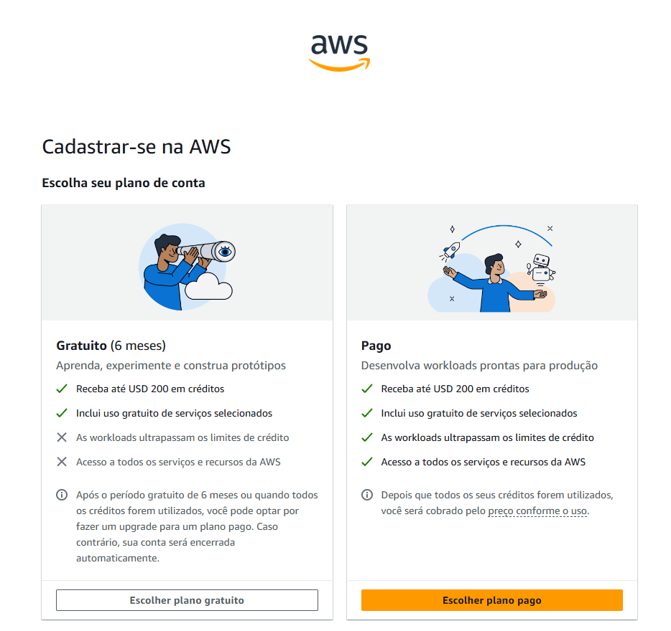

* No processo de criação foi mostrado essa informação ao cadastramento do cartão

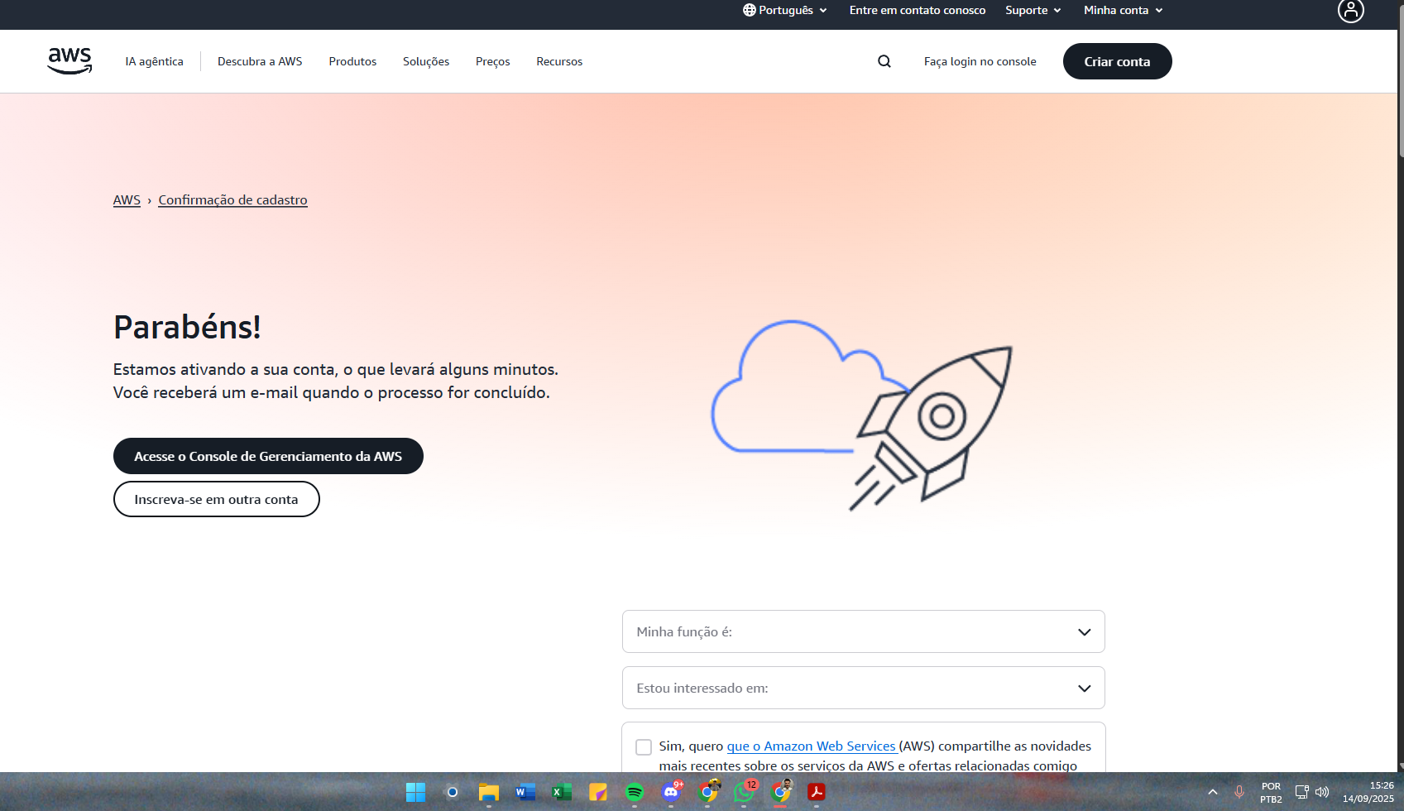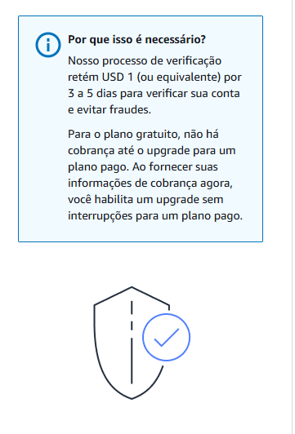

**2º Criação e manipulação do ambiente**

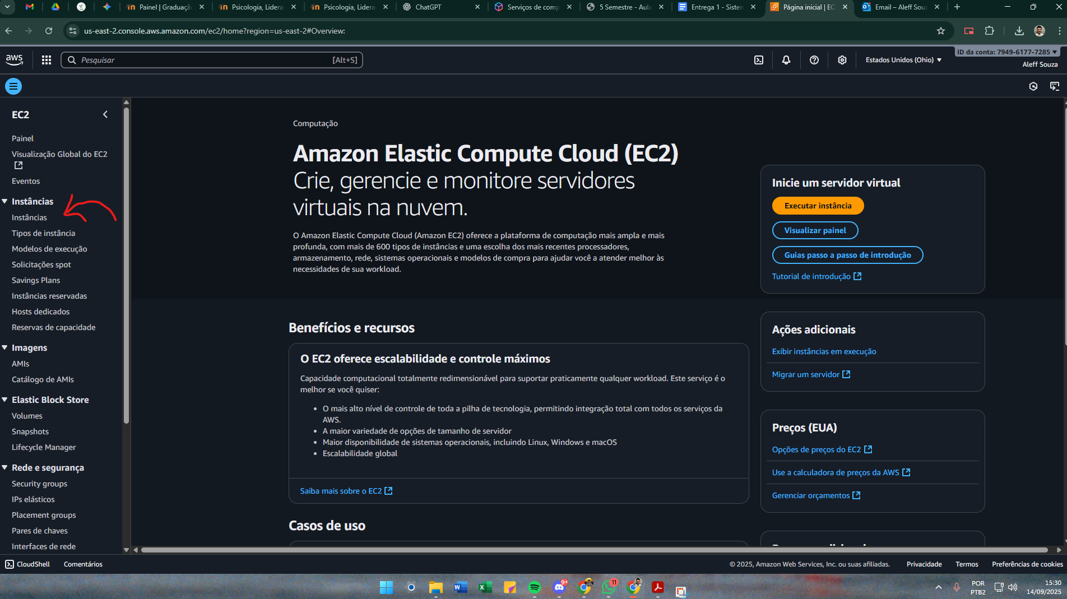**Descrição dessa parte do processo:** Na imagem acima entrando dentro do **EC2 —>** **Instancias** que é o campo dentro da AWS para criação de máquina virtual, até aqui não foi obtive nenhuma dificuldade, fui prosseguindo conforme o professor nos oriental e o material de apoio

* 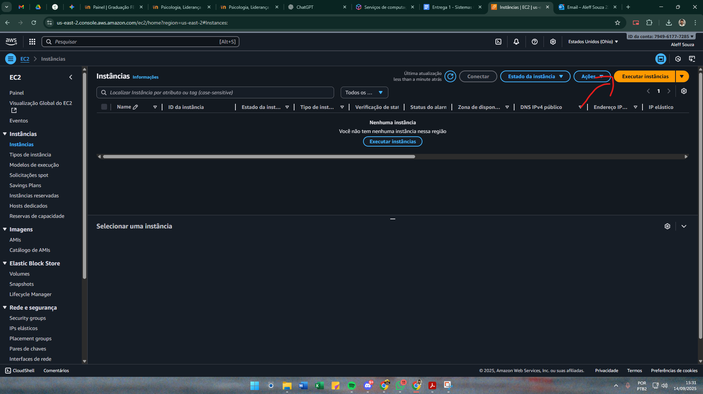

**Descrição dessa parte do processo:** Dentro de Instâncias , no campo direito tem o botão de criar a máquina virtual, nenhum problema até essa parte, pois é bem intuitivo a plataforma da AWS.

* 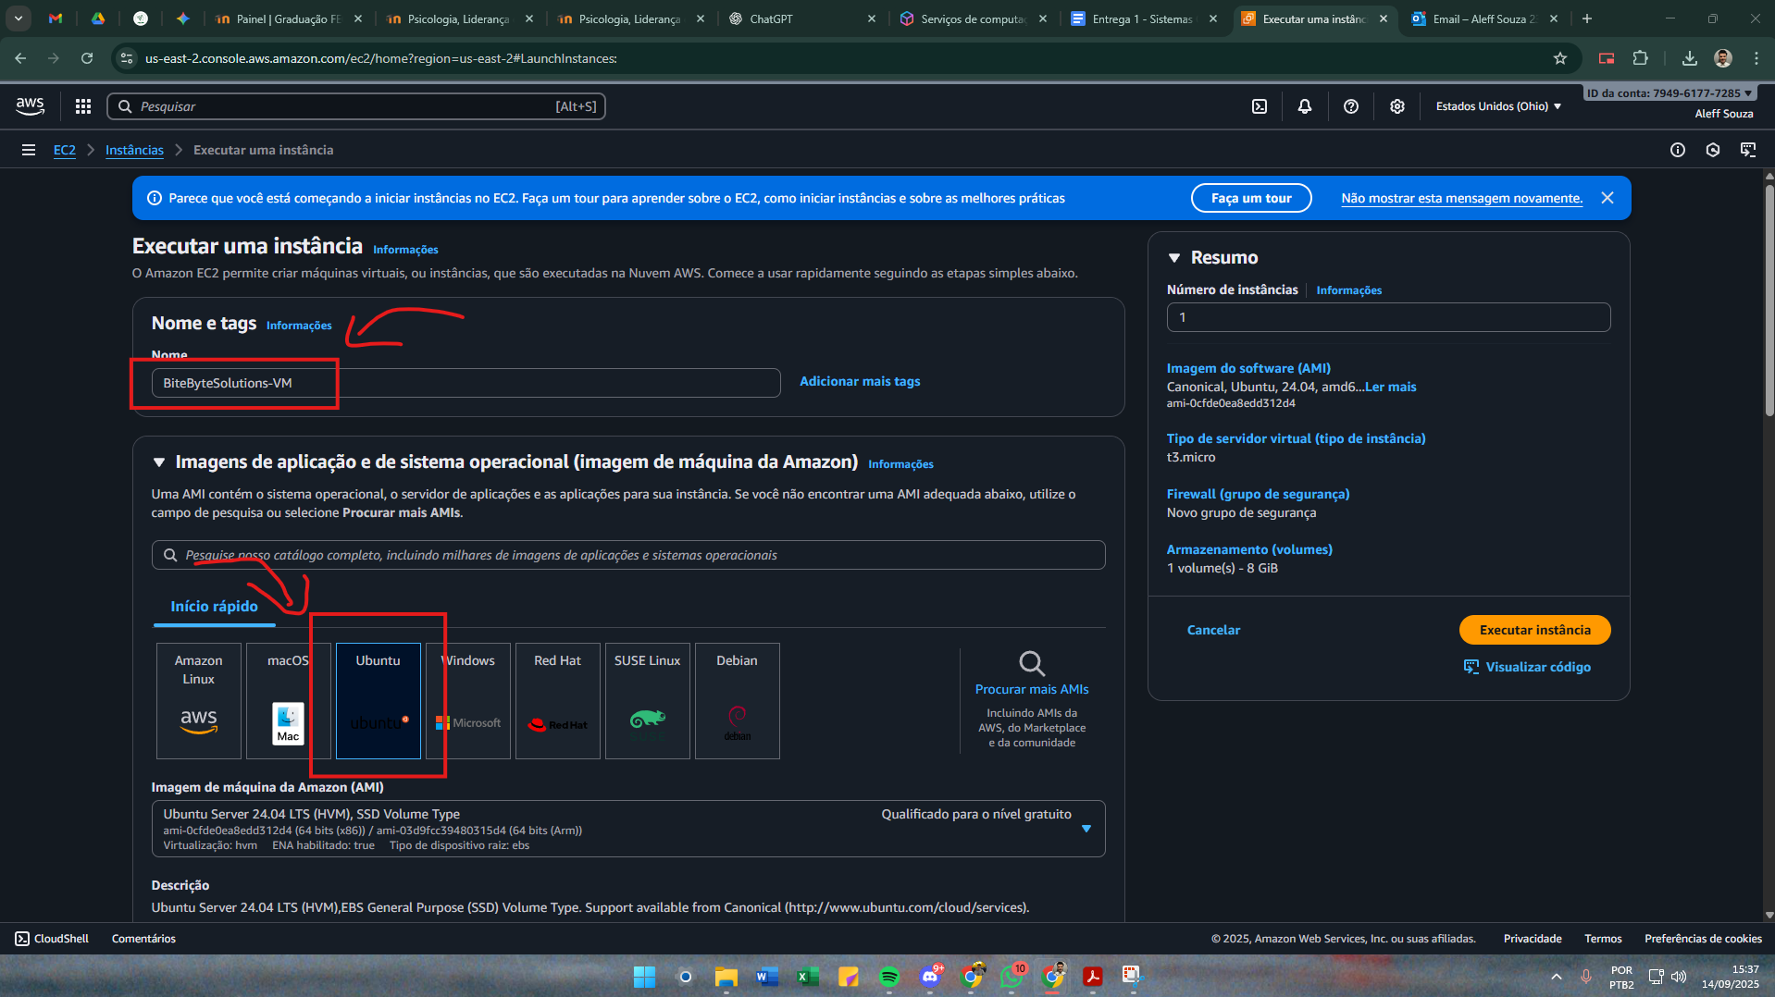

**Descrição dessa parte do processo:** Dentro da parte de criação da instância foi usado o nome da nosso projeto “Bite Byte Solutions” mais a sigla “VM” de virtual machine para representar a máquina virtual, dentro dela foi escolhido o sistema Linux- Ubuntu, pois é o sistema que mais estamos familiarizados, por ser usado no nosso dia a dia de rotina de estudo dentro da faculdade, se tornando mais fácil qualquer manipulação necessaria.

**Problema enfrentado:** Na print abaixo tem algumas partes que mostr**a** algumas configurações que não sabíamos a funcionalidade para que servia cada um, sendo assim talvez não podendo configurar da melhorar maneira a máquina virtual.

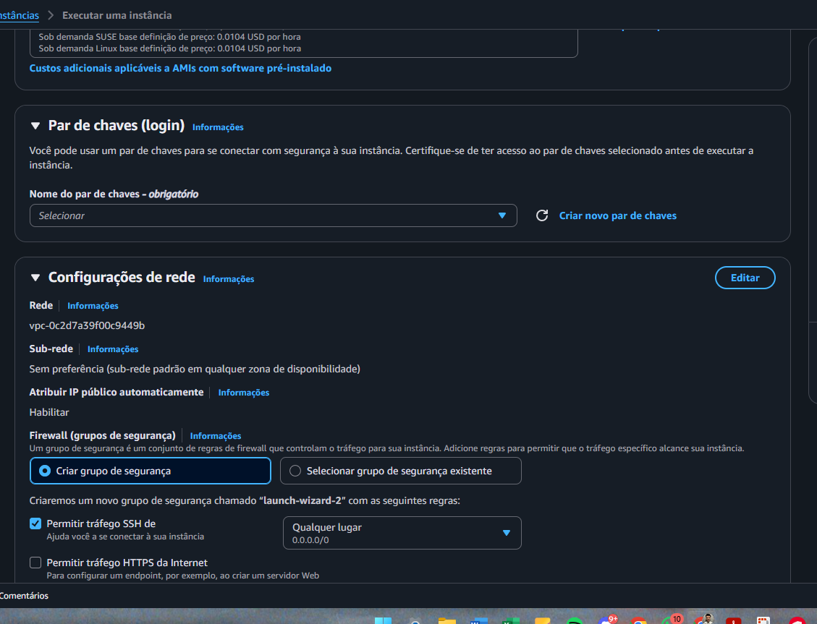

* 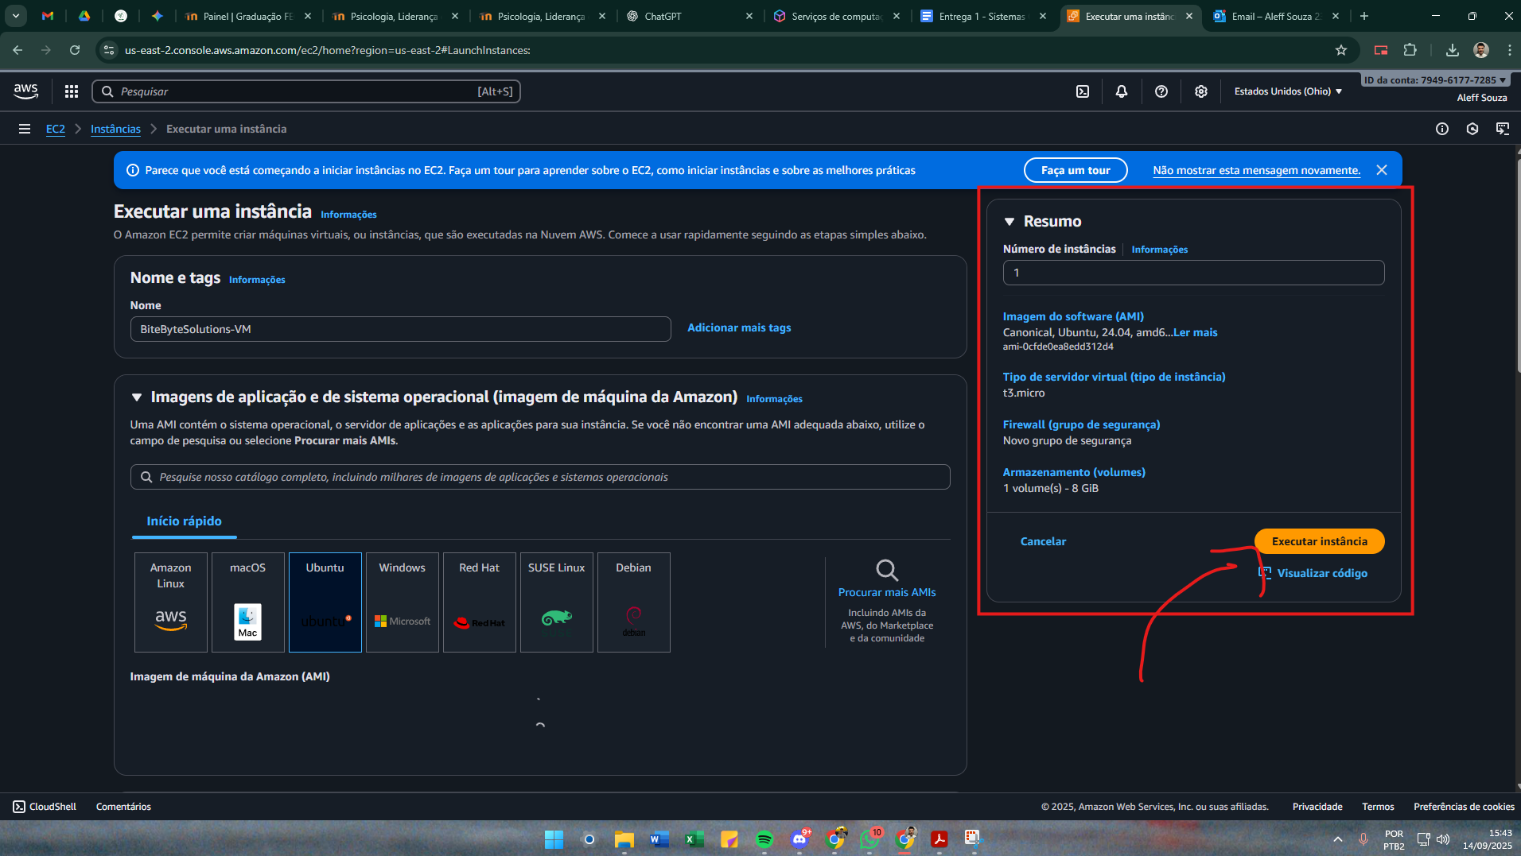
* 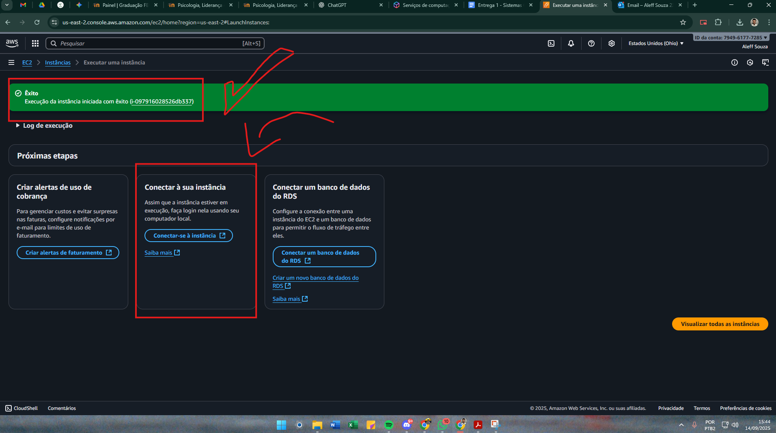
* **Descrição dessa parte do processo:** Como nas duas prints acima, na hora da execução da instância e de se conectar a ela não tivemos nenhuma dificuldade, muito bem intuitivo e simples o processo até então
* 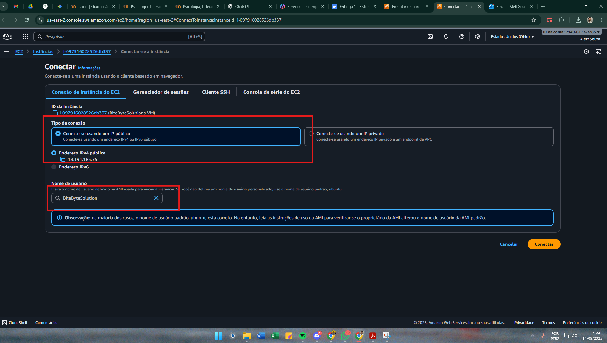
* **Descrição dessa parte do processo:** Dentro dessa parte de configuração para se conectar à instância tivemos algumas dúvidas de como configurar da melhor maneira, mas para não haver muito mais problemas, foi configurado de maneira automática da plataforma para não gerar problemas futuros.

**Problema enfrentado:** Nessa print tentei criar com o nome do usuario diferente do automático que seria “UBUNTU” e isso gerou um erro de iniciação, após perceber essa inconsistência, retirei o nome do usuario diferente(que era o nome do nosso projeto) e voltei para o nome original (“Ubuntu”), fazendo com que a instância se inicie normalmente e corretamente.

* 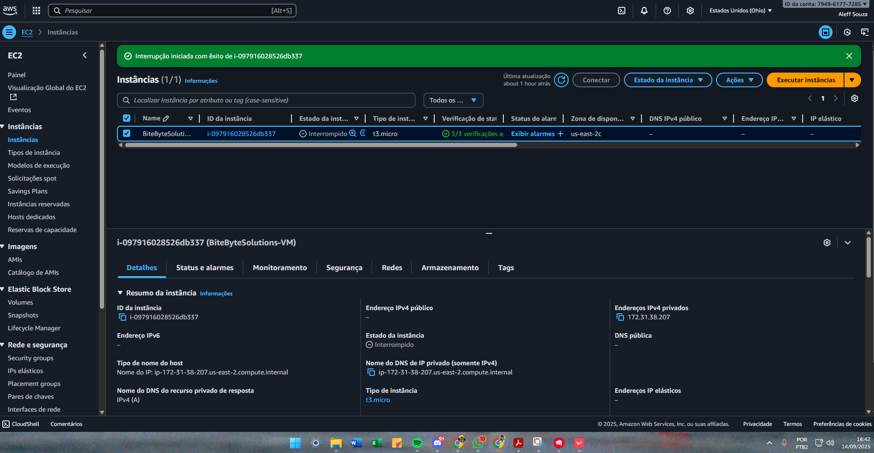
* **Descrição dessa parte do processo:**Apenas um print de registro de que tudo estava rodando e funcionando nos conformes.
* 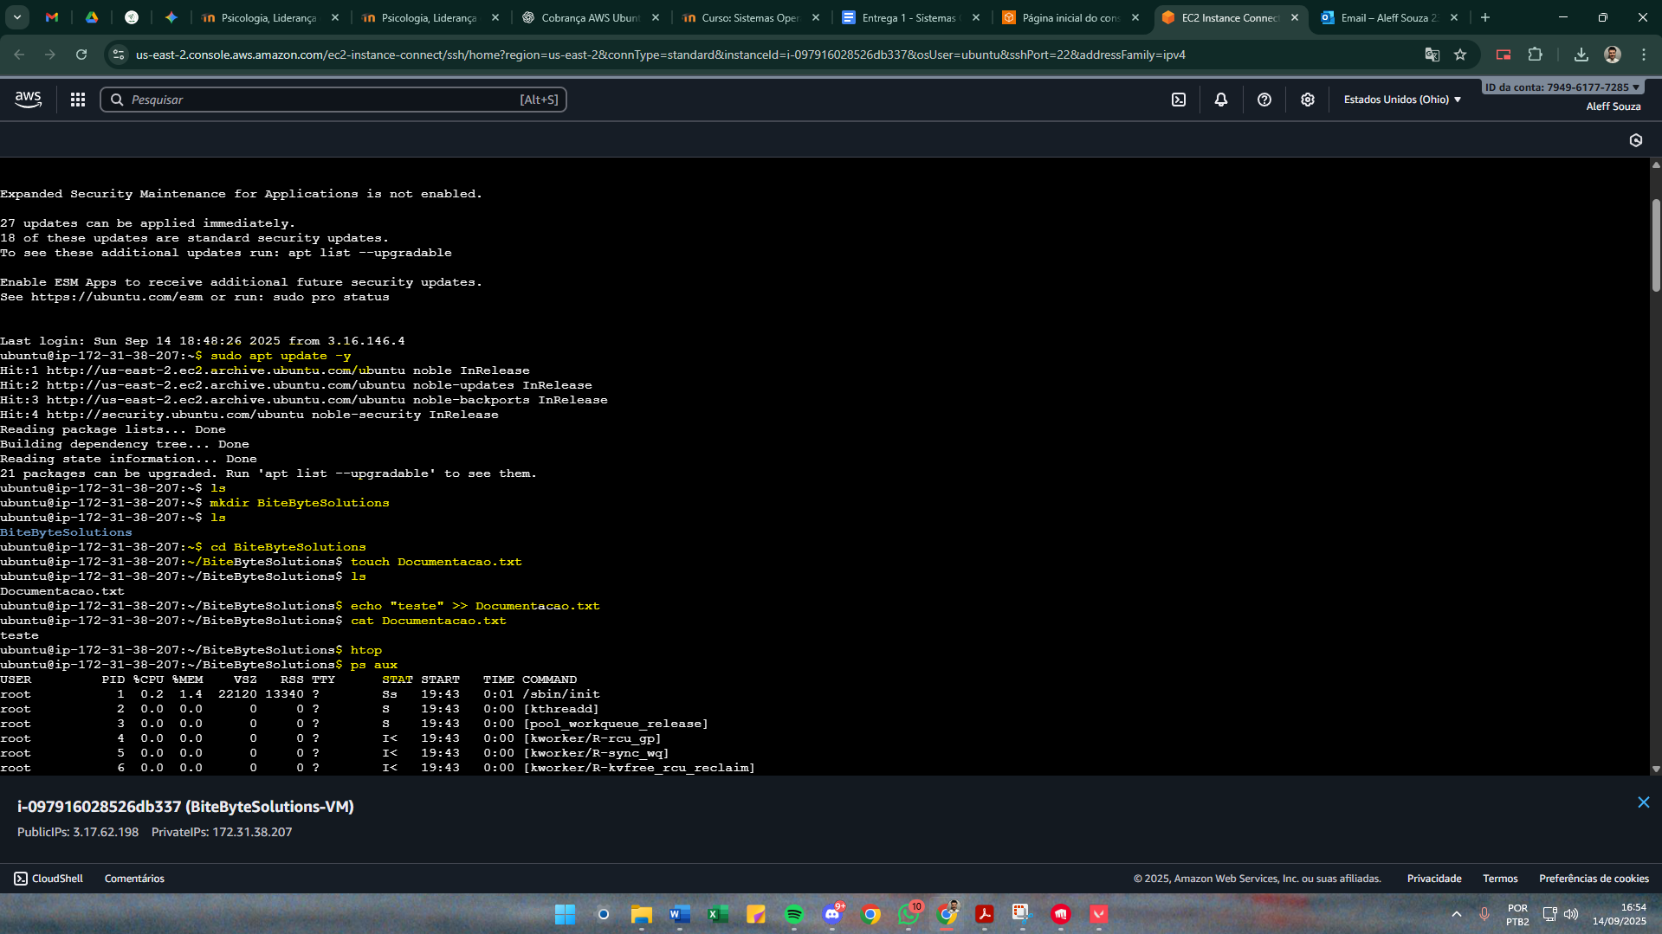
* 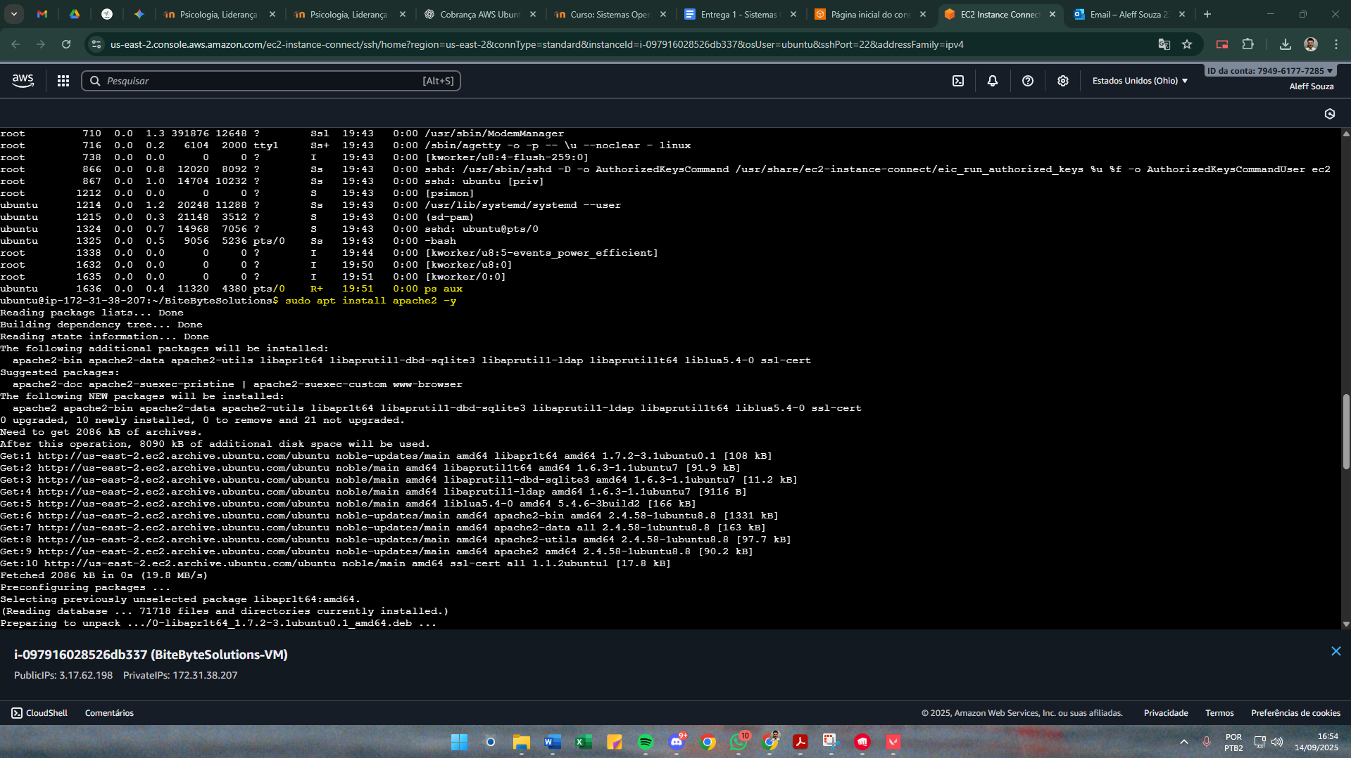
* **Descrição dessa parte do processo:** Nessas duas Prints acima fica em evidencia o terminal do sistema operacional funcionando, e em evidenciado em amarelo na print foi feito alguns comandos de teste para ver como funcionava o terminal, sendo algum deles:
  + sudo apt install apache2 -y
  + htop
  + ps aux
  + ls
  + cat documentacao.txt
  + mkdir BiteByteSolutions
  + touch documentacao.txt
  + cd documentacao
  + cd BiteByteSolutions
  + sudo apt update -y

**Conclusão geral**

Em resumo não tivemos muitas dificuldades, mais pontos que podemos saber mais para podermos tirar melhor proveito dessa ferramenta, muito tranquilo o processo de uso e de criação da máquina virtual.